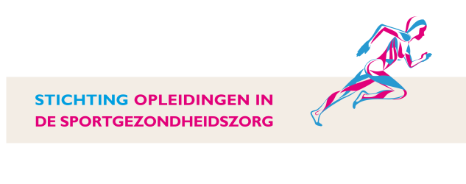

Cursus Inspanningsastma:
Lucht & Sport

Bilthoven, vrijdag 12 november 2021

Inleiding
Ventilatie en gasuitwisseling zijn essentieel bij inspanning. Beperking daarin kan grote gevolgen hebben voor het maximale en submaximale inspanningsvermogen en de manier waarop die inspanning beleefd wordt. Een vaak in het oog springende oorzaak van ventilatoire beperking is inspanningsgebonden luchtwegobstructie bij astma. De laatste jaren is het inzicht in de pathofysiologie van dit ziektebeeld behoorlijk veranderd. In deze cursus zullen echter ook andere oorzaken van inspanningsgebonden longproblemen de revue passeren.

Cursusomschrijving
Het ochtendprogramma start met een kort overzicht over de oorzaken van benauwdheid bij inspanning. Daarna komt de pathofysiologie, diagnostiek en behandeling van inspanningsgebonden luchtwegobstructie aan bod. In de middag zal dieper worden ingegaan op andere pulmonale beperkingen van de gezonde (top)sporter die zich maximaal inspant. Aan het einde van het programma is volop ruimte voor eigen casuïstiek, en de cursist wordt ook aangemoedigd om hiervan gebruik te maken. Wij verzoeken u uw eigen casuïstiek uiterlijk 1 week van tevoren te versturen aan Sabine de Vries (sabine.devries@sportgeneeskunde.com).

Leerdoel
Inzicht verkrijgen in de voor de (sport)arts relevante pathofysiologie, diagnostiek en behandeling van inspanningsgebonden long- en luchtwegproblematiek in bredere zin. De cursist weet na afloop van de cursus de meest voorkomende problemen te herkennen en welke diagnostiek voor welk probleem geschikt is.

Doelgroep
De cursus richt zich op aios sportgeneeskunde en aios pulmonologie, sportartsen, longartsen en huisartsen.
De cursus maakt deel uit van het verplicht cursorisch onderwijs in het kader van de opleiding tot sportarts.

Aantal deelnemers
Gezien het interactieve karakter van deze cursus kunnen maximaal 25 tot 30 deelnemers inschrijven.

Datum en locatie
Op vrijdag 12 juni van 09.30 tot 17.00 uur, gebouw Sportgeneeskunde Nederland, terrein Berg en Bosch in Bilthoven.

Accreditatie
- Deze cursus is voor sportartsen voor 6 punten door de VSG geaccrediteerd.
- Deze cursus is door de CvAH voor huisartsen voor 6 punten geaccrediteerd.

Kosten

De prijs voor deze cursus inclusief koffie/thee/broodjes en cursusmateriaal bedraagt € 425,--.

Inschrijven
U kunt zich digitaal inschrijven via aanmelder.

(Concept)Programma Inspanningsastma: Lucht & Sport

Docenten: Dhr. Dr. J.M.M. Driessen, sportarts (sportarts, CoE Amersfoort)
Dhr. Dr. N.H.T. ten Hacken (gepensioneerd longarts, UMC Groningen)

Vrijdag 12 november 2021

09.00 - 09.30 uur Ontvangst met koffie en thee
09.30 - 10.00 uur Opening cursus: Nick ten Hacken en Jean Driessen
10.00 - 10.30 uur Pathofysiologie inspanningsastma: Nick ten Hacken
10.30 - 10.50 uur Pauze
10.50 - 11.30 uur Diagnostiek van inspanningsastma:
- Jean Driessen voor kinderen; en
- Nick ten Hacken voor volwassenen
11.30 - 12.10 uur Behandeling van inspanningsastma:
- Jean Driessen voor kinderen; en
- Nick te Hacken voor volwassenen
12.10 - 13.10 uur Lunch
13.10 - 14.30 uur Ventilatoire beperking bij sport.
Desaturatie bij maximale inspanning: Nick ten Hacken
14.30 - 14.50 uur Pauze
14.50 - 15.30 uur Bovenste luchtweg en benauwdheid: Jean Driessen
15.30 - 15.50 uur Pauze
15.50 - 16.50 uur Casuïstiek: Jean Driessen en Nick ten Hacken
16.50 - 17.00 uur Discussie/evaluatie/afsluiting

